SOLUCIONES

DOS PAVOS: El pavo grande pesaba dieciséis libras; el pequeño, cuatro libras.

TIRO DE CUERDA: Respuesta
La fuerza combinada de los cuatro chicos fuertes iguala el de las cinco muchachas rollizas. Como la segunda ilustración muestra que las mellizas delgadas igualan a un chico fuerte y dos muchachas rollizas, simplificamos las cosas en la tercera ilustración cambiando a las dos mellizas esbeltas por su equivalente en fuerza, de modo que las sustituimos por un chico fuerte y las dos muchachas rollizas.
Gracias a este cambio, tenemos ahora en el tercer cuadro cinco muchachas rollizas y un chico fuerte compitiendo contra una chica rolliza y cuatro chicos fuertes. Después quitamos cinco chicas rollizas de un lado y cuatro chicos fuertes del otro, ya que el primer cuadro nos demuestra que la fuerza de estos dos grupos es igual. Esto deja a una chica rolliza a la derecha, oponiéndose a un muchacho, lo que prueba que el equipo de la izquierda del tercer cuadro debería ganar, ya que tiene un quinto de la fuerza de un chico más que el otro equipo.

EL POLICIA ….: Respuesta
La conversación se llevó a cabo a las 9:36, porque un cuarto del tiempo transcurrido desde la medianoche serían 2 horas y 24 minutos, que sumado a la mitad del tiempo hasta la medianoche (7 horas y 12 minutos), da 9:36.
Si no fuera por el hecho de que McGuire señaló que la conversación tuvo lugar por la mañana, se podría suponer que era por la tarde, y las 7:12 p.m. podría ser una respuesta también correcta

.

VACA, CABRA, GANSO: Respuesta
En el acertijo del campo de pastura es necesario tomar en cuenta el diario crecimiento de la hierba. Se nos dice que la vaca come tanto como la cabra y el ganso. Por lo tanto, si la vaca y la cabra comen la hierba que hay más la que crecerá en 45 días, es evidente que dos cabras y un ganso harán lo mismo en el mismo tiempo. Como una cabra y un ganso se sostendrán durante el doble de tiempo, advertimos que la cabra consumirá la hierba inicial en los 90 días, en tanto que el ganso podrá sostenerse con la hierba que crezca en ese intervalo. Por lo tanto, si la vaca come 1/60 del "stock" por día, y la cabra 1/90, juntas comerían 1/36. Así la vaca y la cabra se comerían la hierba disponible en 36 días, en tanto que el ganso se ocuparía de consumir lo que creciera cada día.

Pesando al bebé: Respuesta
La señora O'Toole pesa 135 libras, el bebé 25 libras y el perro 10 libras.

MULTIPLICACIÓN Y ADICIÓN:
Respuesta
Existen infinitos pares de números que tienen la misma suma y producto. Si un número es a, el otro puede obtenerse siempre dividiendo a por a-1. Por ejemplo: 3 veces 1,5 es igual a 4,5, y 3 más 1,5 también es igual a 4,5.

ESTRELLA OCULTA: Respuesta
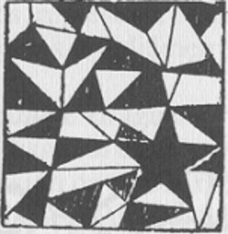

LA NUEVA ESTRELLA:
Respuesta
El diagrama adjunto muestra cómo deberían localizar la nueva estrella los astrónomos franceses, que resulta ser de dimensiones tan heroicas que ensombrece a todas las otras estrellas.
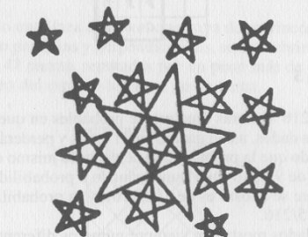
SELLOS POR UN DÓLAR
Respuesta
5 sellos de 2 centavos, 50 de 1 y 8 de 5 costarán exactamente $1,00

EDAD DE LA MADRE

Respuesta
La edad de la madre es 29 años y 2 meses. La edad de Tommy es 5 años y 10 meses, y el padre tiene 35 años.

PICNIC
Respuesta
900 excursionistas fueron al picnic en 100 coches, 9 en cada uno.

EL SOBRINO ENFERMO
He aquí un problemita de parentesco cuya respuesta es muy graciosa. El tío Reuben estaba en la gran ciudad para visitar a su hermana Mary Ann. Caminaban juntos por una calle de la ciudad cuando pasaron ante un pequeño hotel.
- "Antes de alejarnos", dijo Reuben a su hermana, "me gustaría detenerme un momento y preguntar por un sobrino enfermo que vive en este hotel".
- "Bien", replicó Mary Ann, "como yo no tengo ningún sobrino enfermo del que deba preocuparme, me volveré a casa. Podemos continuar nuestro paseo esta tarde".
¿Cuál era la relación de Mary Ann con ese misterioso sobrino?
Respuesta
Mary Ann era la madre del muchacho enfermo

